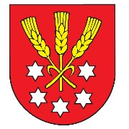 | Výpis z Uznesenia  Obecného zastupiteľstva v Nýrovciach  č. 54  zo dňa 21.02.2025

Obecné zastupiteľstvo v Nýrovciach na svojom zasadnutí zo dňa 21.02.2025 v Uznesení č. 54
S c h v a ľ u j e
realizáciu kapitálovej investície projektu s názvom „Zvýšenie miery triedeného zberu v obci Nýrovce“, financovaného:
- z dotácie Environmentálneho fondu vo výške 14 850 €,
- z povinného spolufinancovania obce vo výške 150 €.
Toto uznesenie nadobúda účinnosť dňom schválenia.

Ing. Zoltán Fekete
starosta obce

